- 如何下载学习通
下载学习通手机客户端，有两种方法：
- 在浏览器中输入网址：http//app.chaoxing.com
- 微信扫描二维码，点击右上角选择在浏览器中打开

- 如何登录学习通
- 下载安装完后，点击学习通图标进入到以下界面，点击图片中左上角的头像。
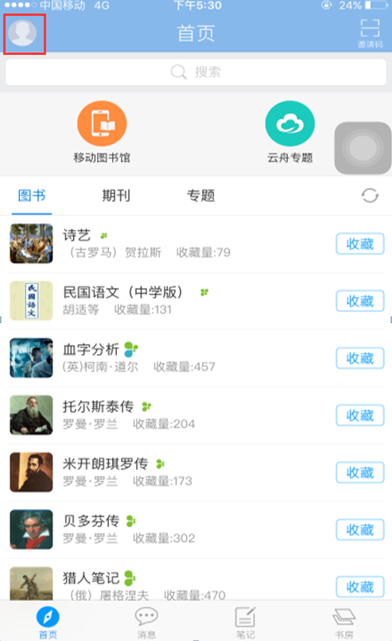

- 在单位账号下输入正确的单位名称，输入正确的学号/工号/借书证号，密码，点击登录。即可进入超星学习系统手机端进行学习。
密码：可在电脑端修改登录密码。

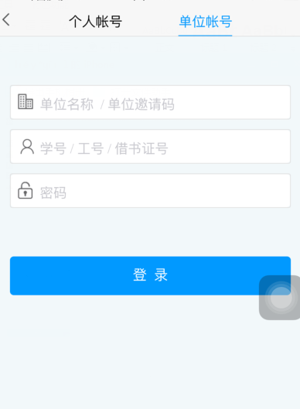

- 如何修改密码
- 在学习通首页界面下，点击左上角的头像。

- 在下面界面中点击设置新密码
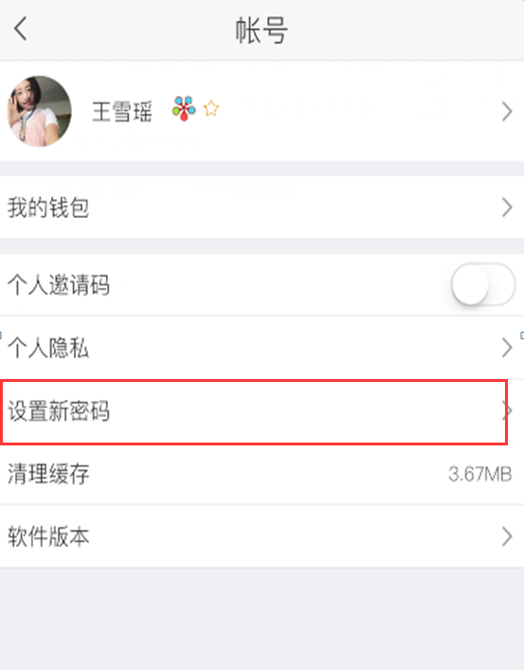

- 输入新密码，并确认，密码就修改成功了。
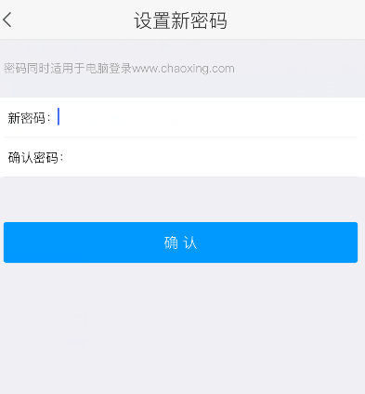
- 如何学习课程
1、点击右上角邀请码,可以选择扫二维码或输入邀请码。
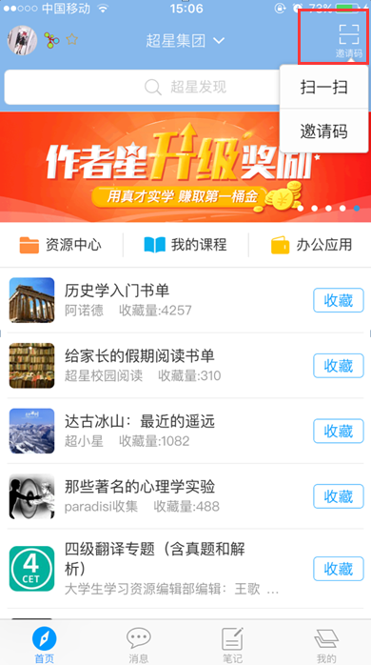

2、点击加入该课程
3、在课程的学习页面中，可以查看任务点。
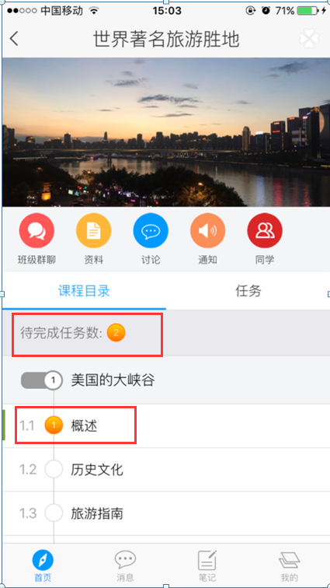

4、在课程的学习页面中，点击右上角四叶草可查看学习完成情况。
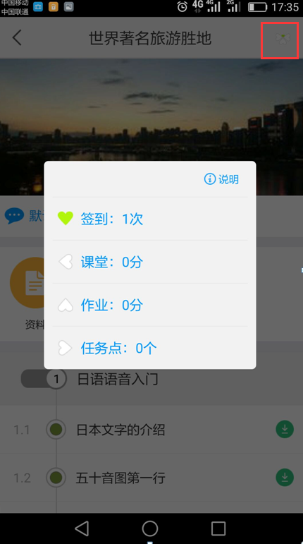

五、如何签到
1、点击页面下方的消息
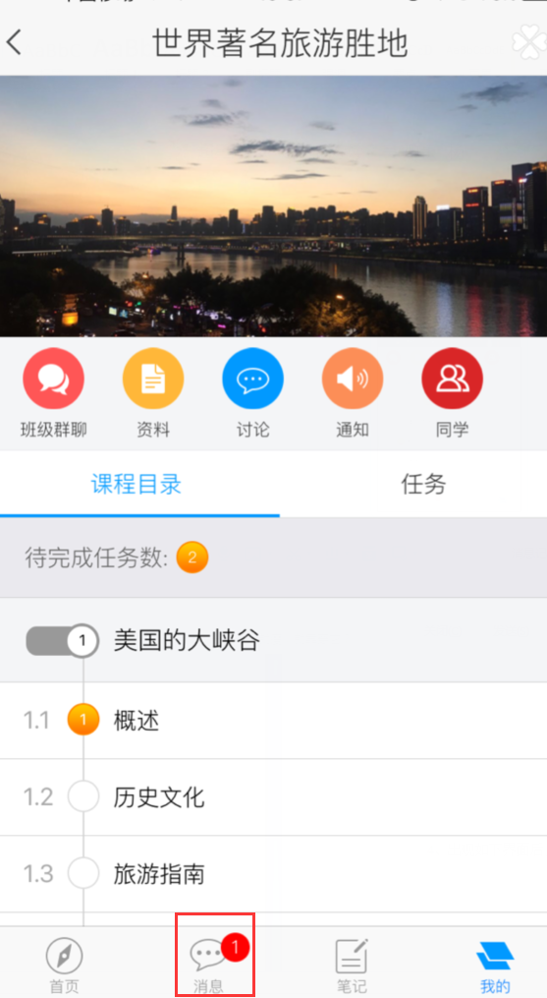

- 进入签到页面，点击签到
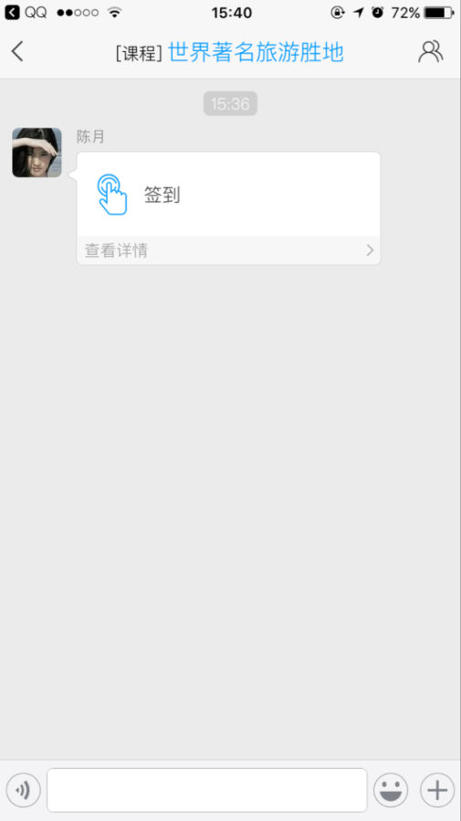

六、如何完成作业
- 作业通知
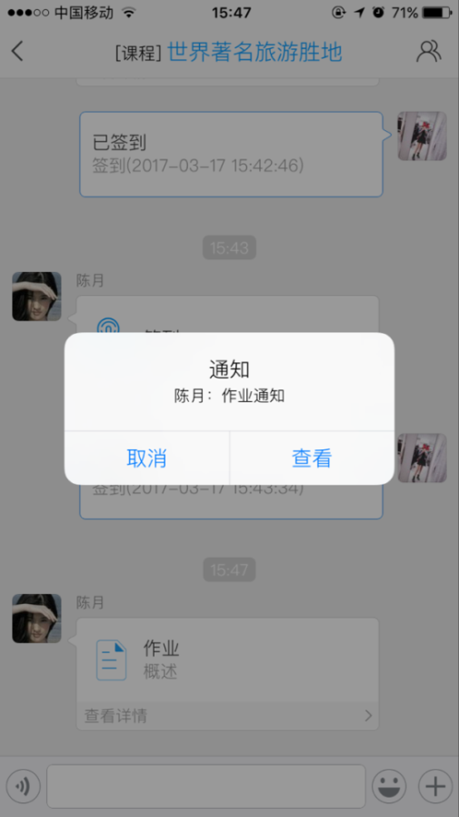

2、开始答题
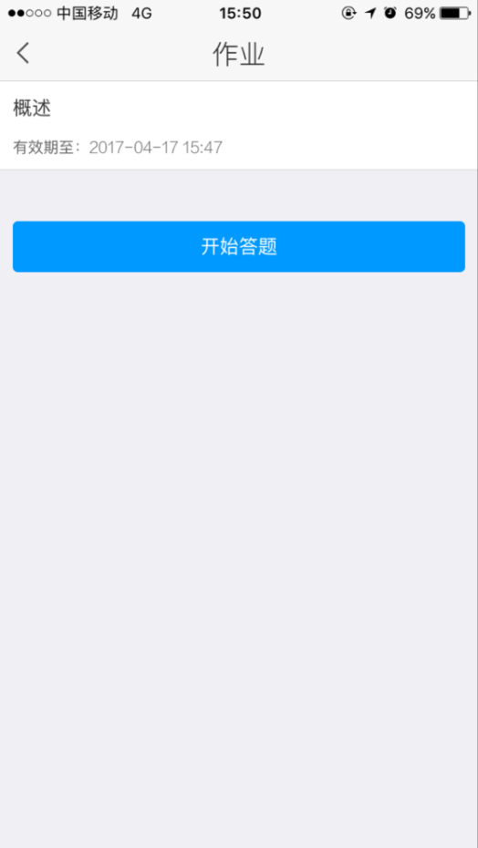

3、提交作业
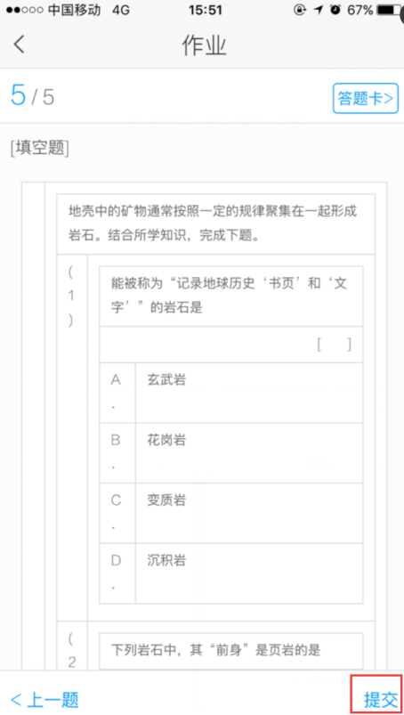

4、点击完成的作业查看作业详情
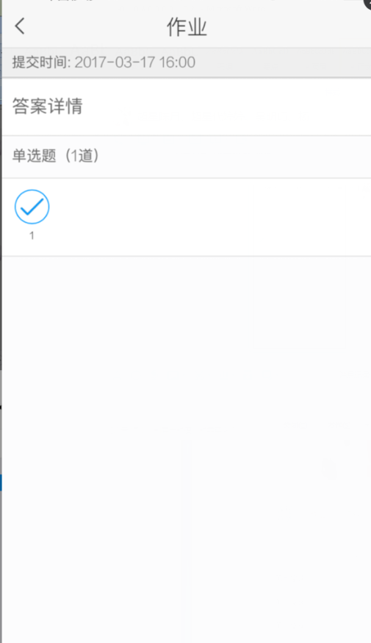

七、如何发布讨论
- 在课程界面，点击讨论进入讨论页面
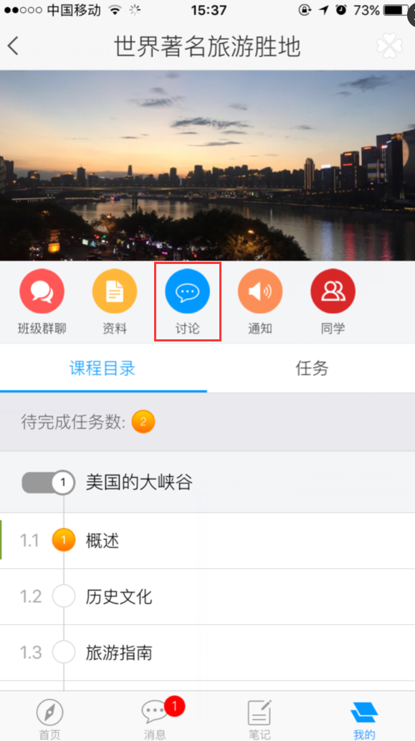

- 然后点击右上角的符号
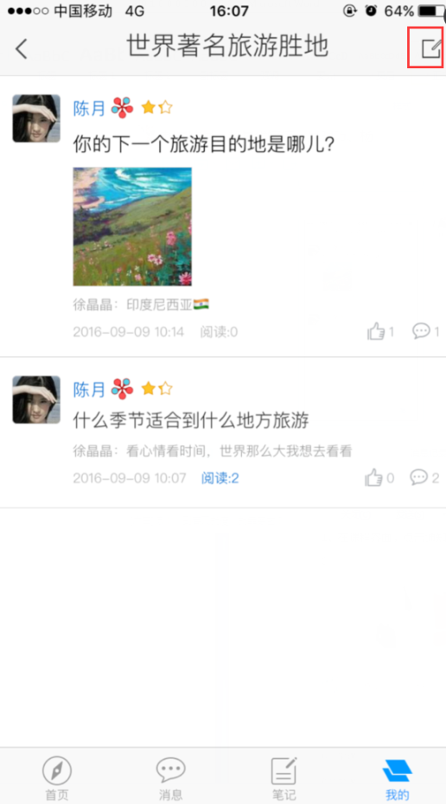
- 在下面的界面中输入自己想要讨论的内容，点击右上角的完成即可发布讨论。
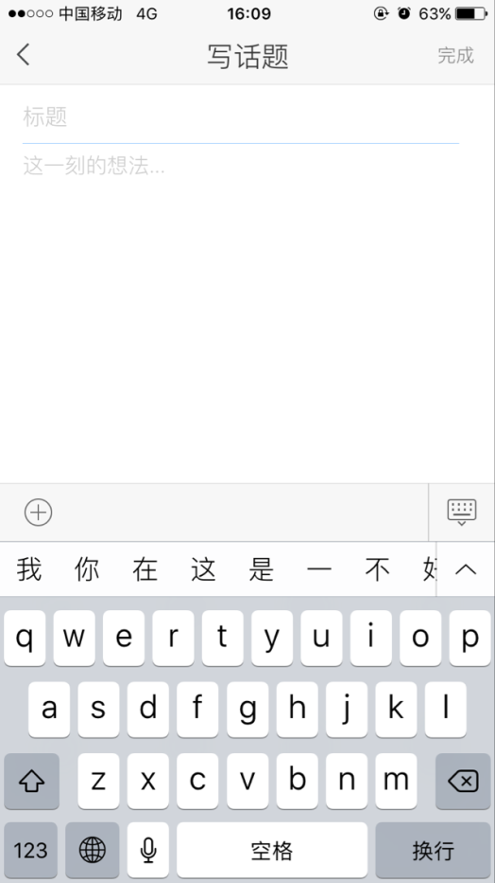

八、如何考试
- 考试通知
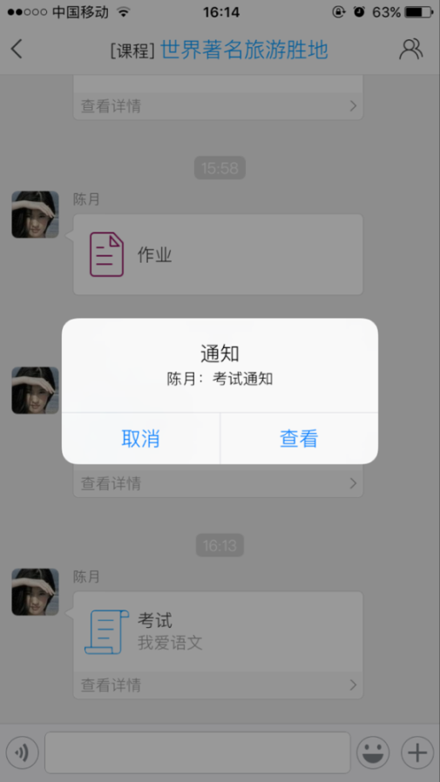

- 开始考试
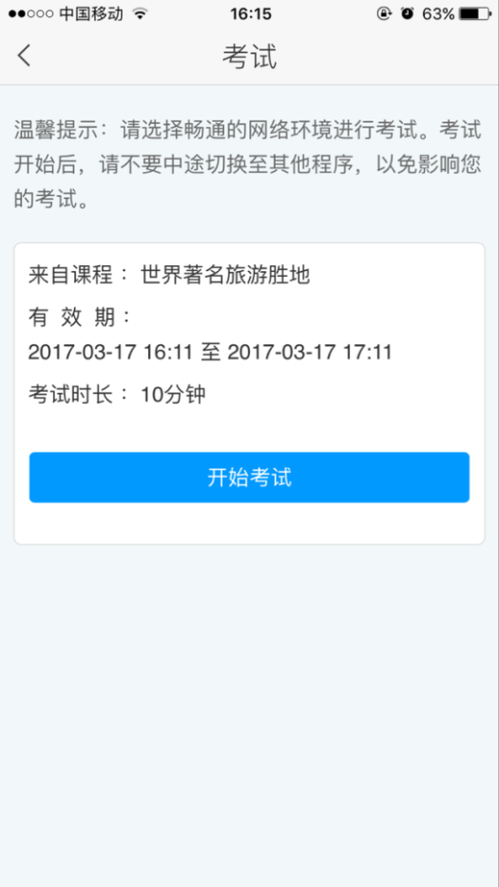

3、复查并提交试卷

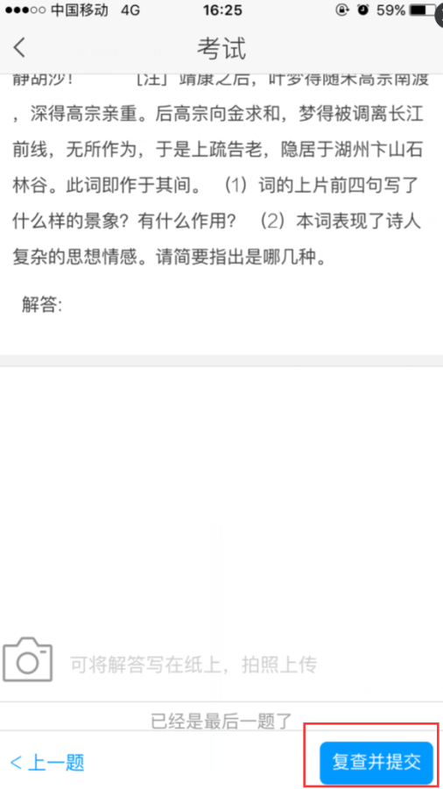

4、点击跳过查看试卷分数
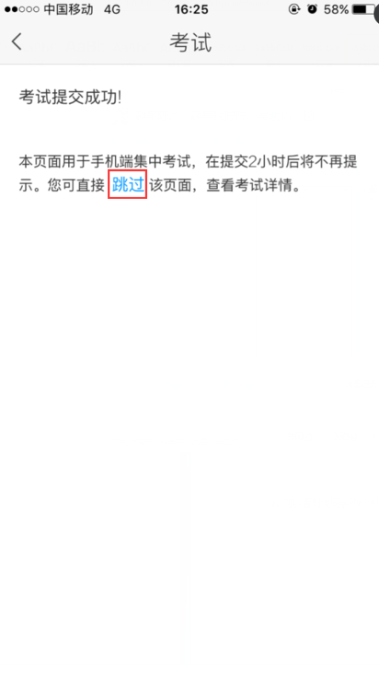

5、查看分数及排名
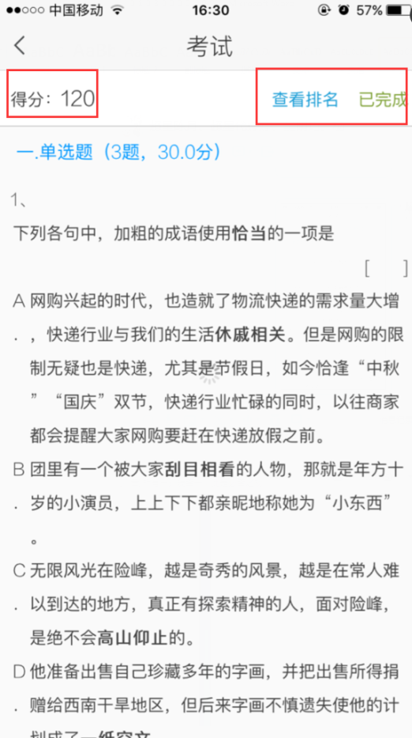

九、如何查看自己的学习情况
1、点击考核标准
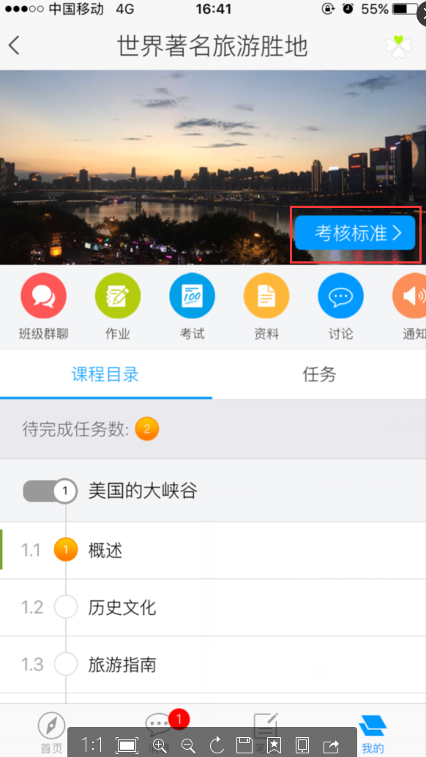

- 查看课程信息及课程学习情况
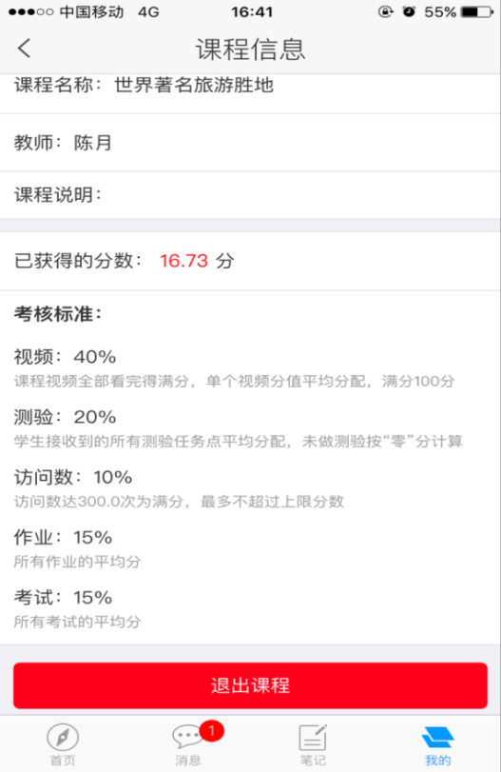

十、如何查看、订阅图书/期刊/报纸
- 在学习通首页，点击资源中心
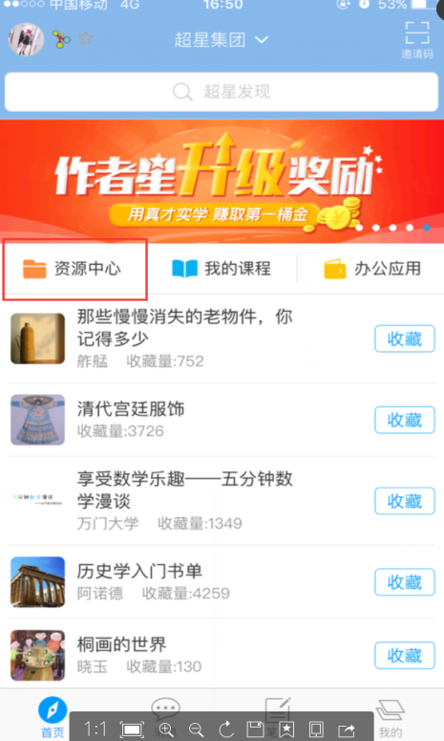

2、选择需要的类型，点击收藏到自己的书房中
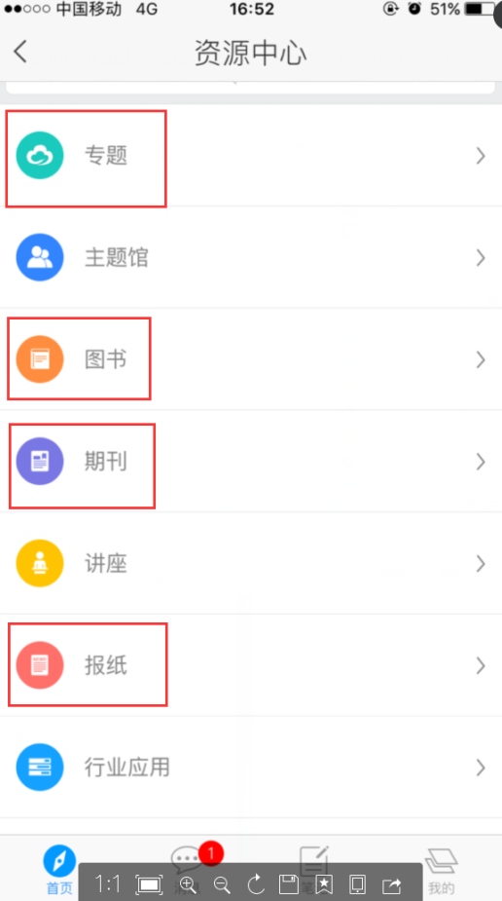
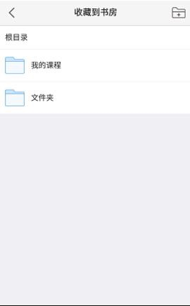

3、把专题收藏到自己的文件夹下，也可以点击界面右上角新建文件夹
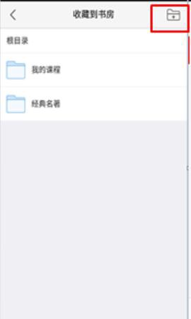

4、点击专题可以直接订阅
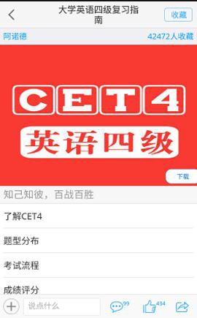

十一、如何退出系统
- 在首页界面下点击左上角的头像
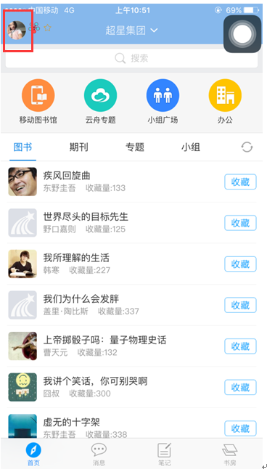

- 出现如下界面，点击左上角头像
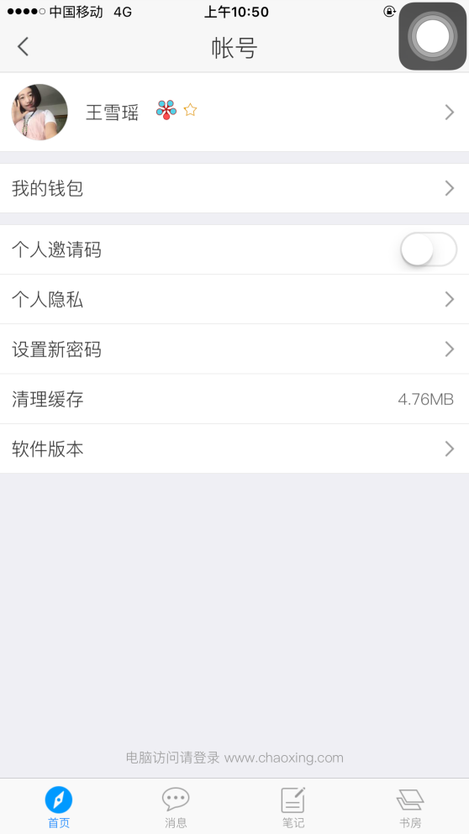

- 点击退出登录
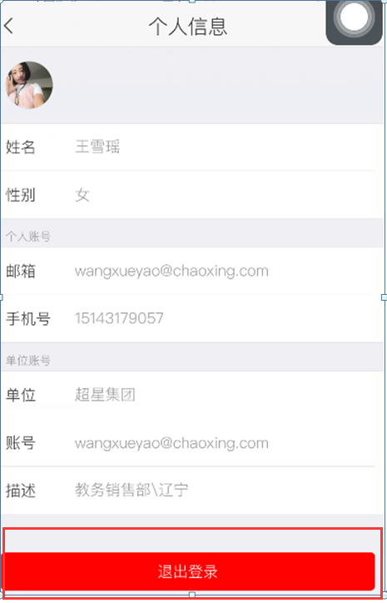

- 点击确定，即可退出账号
